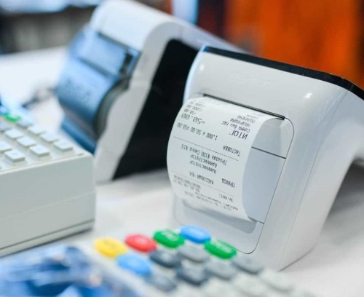
О льготе неприменения ККТ на розничных рынках, ярмарках, выставочных комплексах.

Межрайонная ИФНС России № 1 по Мурманской области сообщает, что Правительством Российской Федерации внесены в Государственную Думу Российской Федерации поправки в Федеральный закон от 22.05.2003 № 54-ФЗ «О применении контрольно-кассовой техники при осуществлении расчетов в Российской Федерации», в части трансформации льготы, предоставляющей право не применять контрольно-кассовую технику на розничных рынках, ярмарках и в выставочных комплексах.
Указанные поправки предусматривают сохранение льготы неприменения контрольно-кассовой техники только для организаций и индивидуальных предпринимателей, применяющих систему налогообложения в виде единого сельскохозяйственного налога (далее – ЕСХН), при торговле продовольственными товарами на розничных рынках, ярмарках и в выставочных комплексах с торговых мест площадью не более 15 кв. м. (включая места для хранения товара).
Переход на уплату ЕСХН осуществляется организациями и индивидуальными предпринимателями добровольно, путем подачи в налоговые органы уведомления о переходе на ЕСХН (часть 5 статьи 346.2 Налогового кодекса Российской Федерации (далее – Кодекс)).
При этом обращаем внимание, что в соответствии с частью 3 статьи 346.3 Кодекса налогоплательщикам необходимо в срок до 31 декабря календарного года, предшествующего календарному году, начиная с которого они переходят на уплату ЕСХН, подать соответствующее уведомление в налоговый орган.

